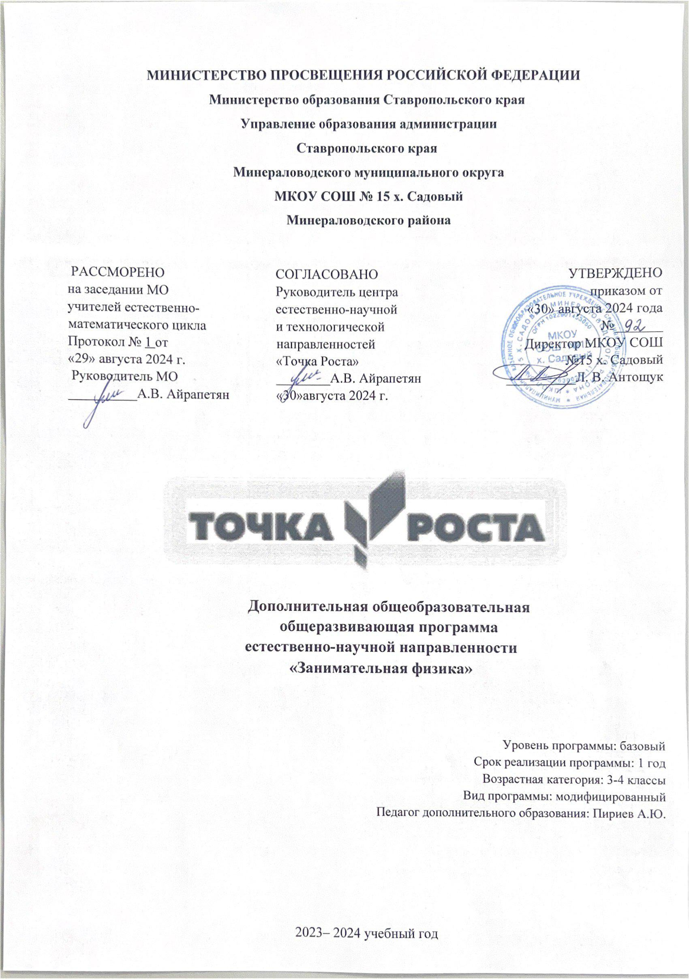

Пояснительная записка
Дополнительная общеразвивающая программа предназначена для учащихся 3-4 класса, что способствует развитию познавательных интересов у школьников их росту их активности на уроках, качества знаний, формированию положительных мотивов учения, активной жизненной позиции, что в совокупности и вызывает повышение эффективности процесса обучения. Нужно так строить обучение, чтобы ученик понимал и принимал цели, поставленные учителем, чтобы он был активным участником реализации этих целей – субъектом деятельности.
Основной мотивацией учебной деятельности является познавательный интерес, а чтобы он не угас, я сочетаю в ходе занятия рациональное и эмоциональное, факты и общение, различные виды деятельности, дидактические игры.
Желательно, чтобы каждое занятие содержало проблему, требующую решения, - это заставляет ученика излагать собственное мнение, выдвигать гипотезы, искать решения. Учащиеся наблюдают, сравнивают, группируют, делают выводы, выясняют закономерности, планируют свою деятельность.
Диалог «учитель – ученик» делает обучение посильным, воспитывает уверенность в себе, способствует осознанию себя личностью. В процессе обучения необходимо плавно уменьшать помощь учителя и увеличивать долю самостоятельной деятельности ученика. Разнообразить уроки позволяют игры, музыкальные заставки, стихи, картины, рисунки, видеозаписи. Всё это развивает и обогащает не только мыслительную, но и чувственную сферу.
Сроки реализации программы.
На изучение дополнительной общеразвивающей программы «Занимательная физика» отводится 34 часа: 1 час в неделю;
Дополнительная общеразвивающая программа «Занимательная физика» вводит в волнующий мир разгаданных и неразгаданных тайн физической науки – науки о природе, в мир поражающих воображение фактов и интригующих гипотез, отвечая естественным для данного возраста интересам детей, учитывая их любознательность и эмоциональную отзывчивость. Программа обозначает перспективу жизни, дарящей романтику неизведанного, радость познания, счастье открытий.
Изложение материала ведётся нетрадиционно, основным средством подачи материала является демонстрационный опыт, слайдовые презентации, а так же много внимания уделено эксперименту.
Весь материал доступен для учащихся и соответствует их уровню развития, поэтому включены элементы занимательности и игры, которые необходимы для жизнерадостной деятельности.
Программа «Занимательная физика» направлена на развитие исследовательских способностей учащихся. В ходе занятий учащиеся должны овладеть специальными знаниями, умениями и навыками исследовательского поиска: видеть проблем, ставить вопросы, выдвигать гипотезы, давать определение понятиям, классифицировать, наблюдать, проводить эксперименты, делать умозаключения и выводы, объяснять, доказывать и защищать свои идеи, работать в коллективе.
Предметами (разделами) учебного плана.
Данная программа интегрируется с предметами: русский язык, литературное чтение, окружающий мир, технология.
Взаимосвязь с русским языком происходит при знакомстве учеников с новыми словами, их лексикой, морфологией, орфографией, что расширяет словарный запас учеников, развивает их орфографическую зоркость.
Навыки осознанного, выразительного беглого чтения формируются при знакомстве учащихся с литературными и научно-публицистическими произведениями («Физика для малышей», «Энциклопедия для самых маленьких»).
Данная программа позволяет углубить и расширить знания учащихся, полученные в курсе Окружающего мира по темам «Природные явления», «Строение и свойства вещества», «Электрические явления», «Воздух», «Вода».
Взаимосвязь с уроками технологии выражается в переносе полученных знаний по физике в разнообразную самостоятельную трудовую деятельность.
Цель программы:
Углубить и расширить знания учащихся, полученные в курсе Окружаещего мира по темам «Природные явления»,«Строение и свойства вещества», «Электрические явления», «Воздух», «Вода».
Для этого используются следующие методы проведения занятий:
• учебные занятия с демонстрацией опытов и практическими работами;
• показы учебных фильмов по химии, презентации.
• беседы с информаторами
Основные принципы отбора материала:
Актуальность. В современной школе отсутствует такой курс, где бы ребёнок мог целенаправленно развивать свои умственные, творческие способности, формировать активную жизненную позицию, что в совокупности и вызывает повышение эффективности процесса обучениядля этого необходимо создание условий для повышения мотивации к обучению, стремление развивать интеллектуальные возможности учащихся.
Целесообразность. Наличие познавательных интересов у школьников способствует росту их активности на уроках, качества знаний, формированию положительных мотивов учения, активной жизненной позиции, что в совокупности и вызывает повышение эффективности процесса обучения. Нужно так строить обучение, чтобы ученик понимал и принимал цели, поставленные учителем, чтобы он был активным участником реализации этих целей – субъектом деятельности.
Научность. Программа направлена на развитие умения логически мыслить,делать выводы, обобщать.
Системность. Содержание программы строится от наблюдаемых явлений в природе к опытам, проводимых в лабораторных условиях.
Практическая направленность. Содержание программы направлено на освоение некоторой физической терминологии также на углубление знании по программе Окружающего мира.
Реалистичность. В рамках программы дети знакомятся с основными физическими и природными явлениями.
Общая характеристика учебного процесса.
Основные технологии.
В рамках организации учебного процесса предполагается использование ИКТ, технологии развития критического мышления, игровых технологий.
Методы обучения:
- По источникам знаний: словесные, наглядные, практические;
- По степени взаимодействия учителя и учащихся: изложение, беседа, самостоятельная работа;
- По характеру познавательной деятельности: объяснительно-иллюстративный, репродуктивный, проблемный, частично-поисковый, исследовательский.
Формы организации экскурсии;
-соревнования;
-игровая деятельность;
-познавательная деятельность;
- индивидуальная работа.
Режим занятий
Занятия проводятся в рамках дополнительного образования продолжительностью 30 минут.
Требования к уровню подготовки учащихся
Личностные результаты
У учащегося будут сформированы:
- элементарные умения в проведении самоконтроля и самооценки результатов своей деятельности;
- элементарные умения самостоятельного выполнения работ и осознание личной ответственности за проделанную работу;
- элементарные правила общения (знание правил общения и их применение);
- начальные представления об основах гражданской идентичности (через систему определённых заданий и упражнений);
- уважение семейных ценностей, понимание необходимости бережного отношения к природе, к своему здоровью и здоровью других людей.
Учащийся получит возможность для формирования:
- интереса к отражению физическими способами отношений между различными объектами окружающего мира;
- первичного (на практическом уровне) понимания значения знаний по физике в жизни человека и первоначальных умений решать практические задачи с использованием знаний по физике;

Метапредметные результаты
- Способность принимать и сохранять цели и задачи внеурочной деятельности, находить средства и способы её осуществления.
- Овладение способами выполнения заданий творческого и поискового характера
- Умения планировать, контролировать и оценивать учебные действия в соответствии с поставленной задачей и условиями её выполнения, определять наиболее эффективные способы достижения результата.
- Способность использовать знаково-символические средства представления информации для создания моделей изучаемых объектов и процессов, схем решения учебно-познавательных и практических задач.
- Использование речевых средств и средств информационных и коммуникационных технологий для решения коммуникативных и познавательных задач.
- Использование различных способов поиска (в справочных источниках и открытом учебном информационном пространстве Интернета), сбора, обработки, анализа, организации и передачи информации.
- Овладение логическими действиями сравнения, анализа, синтеза, обобщения, классификации по родовидовым признакам, установления аналогий и причинно-следственных связей, построения рассуждений, отнесения к известным понятиям.
- Готовность слушать собеседника и вести диалог; готовность признать возможность существования различных точек зрения и права каждого иметь свою; излагать своё мнение и аргументировать свою точку зрения.
- Определение общей цели и путей её достижения: умение договариваться о распределении функций и ролей в совместной деятельности, осуществлять взаимный контроль в совместной деятельности, адекватно оценивать собственное поведение и поведение окружающих.
- Овладение начальными сведениями о сущности и особенностях объектов и процессов в соответствии с содержанием программы внеурочной деятельности «Занимательная физика».
- Овладение базовыми предметными и межпредметными понятиями, отражающими существенные связи и отношения между объектами и процессами.

Универсальные учебные действия.
В результате изучения курса у учеников 3-4 классов будут сформированы такие действия как:
1. Ценить и принимать следующие базовые ценности: «добро», «терпение», «родина», «природа», «семья», «мир», «настоящий друг», «справедливость», «желание понимать друг друга», «понимать позицию другого».  2. Уважение к своему народу, к другим народам, терпимость к обычаям и традициям других народов.  3. Освоение личностного смысла учения; желания продолжать свою учебу.  4. Оценка жизненных ситуаций и достижений людей с точки зрения общечеловеческих норм, нравственных и этических ценностей. | 1. Самостоятельно организовывать свое рабочее место в соответствии с целью выполнения заданий.  2. Самостоятельно определять важность или необходимость выполнения различных заданий в учебном процессе и жизненных ситуациях.  3. Определять цель внеурочной деятельности самостоятельно.  4. Определять план выполнения заданий внеурочной деятельности под руководством учителя.  5. Определять правильность выполненного задания на основе сравнения с предыдущими заданиями, или на основе различных образцов.  6. Корректировать выполнение задания в соответствии с планом, условиями выполнения, результатом действий на определенном этапе.  7. Использовать в работе литературу, инструменты, приборы.  8. Оценка своего задания по параметрам, заранее представленным. | 1. Ориентироваться в предложенном материале: определять умения, которые будут сформированы на основе изучения данного раздела; определять круг своего незнания; планировать свою работу по изучению незнакомого материала.  2. Самостоятельно предполагать, какая дополнительная информация будет нужна для изучения незнакомого материала;  отбирать необходимые источники информации среди предложенных учителем словарей, энциклопедий, справочников.  3. Извлекать информацию, представленную в разных формах (текст, таблица, схема, экспонат, модель,  а, иллюстрация и др.)  4. Представлять информацию в виде текста, таблицы, схемы, в том числе с помощью ИКТ.  5. Анализировать, сравнивать, группировать различные объекты, явления, факты. | 1. Участвовать в диалоге; слушать и понимать других, высказывать свою точку зрения на события, поступки.  2.Оформлять свои мысли в устной и письменной речи с учетом своих учебных и жизненных речевых ситуаций.  3.Читать вслух и про себя тексты художественных и научно-популярных книг, понимать прочитанное.  4. Выполняя различные роли в группе, сотрудничать в совместном решении проблемы (задачи).  5. Отстаивать свою точку зрения, соблюдая правила речевого этикета.  6. Критично относиться к своему мнению  7. Понимать точку зрения другого  8. Участвовать в работе группы, распределять роли, договариваться друг с другом.
Способы формирования УУД:
- организация на занятиях парно-групповой работы;
- технология проблемного диалога на этапе изучения нового материала;
- технология оценивания образовательных достижений (учебных успехов);
- учебный материал и задания данной программы, ориентированные на линии развития средствами предмета;
- технология проблемного диалога (побуждающий и подводящий диалог);
- организация работы в парах и малых группах.

Содержание программы учебного предмета

3 - 4 класс
№ | Раздел | Кол-во  часов
1 | Вводное занятие | 1
2 | Опыты с жидкостями и газами | 6
3 | Инерция и центробежная сила | 4
4 | Интересные случаи равновесия | 3
5 | Мыльные плёнки и пузыри | 2
6 | Удивительная сила – реакция | 4
7 | Ошибки наших глаз | 2
8 | Занимательная геометрия | 3
9 | Опыты со светом | 3
10 | Весёлые игры, фокусы и самоделки | 5
11 | Заключение | 1
Итого: |  | 34

3-4 класс
По плану/ по факту | Тема занятия | Кол-во  часов
 | Вводное занятие | 1
Опыты с жидкостями и газами. 6 часов
 | Яйцо в солёной воде. Простая хитрость | 1
 | Иголки и булавки на воде. Полный или неполный | 1
 | Воздушный колокол. | 1
 | Сила дыхания. Тяжёлая газета | 1
 | Упрямая пробка. Яйцо в бутылке | 1
 | Викторина | 1
Инерция и центробежная сила. 4 часа
 | Чур, не урони! | 1
 | Монета и бумажное кольцо | 1
 | Форма Земли | 1
 | Какое – крутое, какое – сырое? | 1
Интересные случаи равновесия. 3 часа
 | Тарелка на иголке | 1
 | Две вилки и монета | 1
 | Пятнадцать спичек на одной | 1
Мыльные плёнки и пузыри. 2 часа
 | Превращения мыльного пузыря | 1
 | Экскурсия в музей «Лабиринтум» | 1
Удивительная сила – реакция. 4 часа
 | Бумажная рыбка | 1
 | Вертикальная спираль. Спираль парашют | 1
 | Реактивный кораблик. Реактивная карусель | 1
 | Соломенная вертушка. Вертушка-сифон | 1
Ошибки наших глаз. 2 часа
 | Кто выше? Обман зрения | 1
 | Монета или шар? Как проглотить птичку? | 1
Занимательная геометрия. 3 часа
 | Тесные ворота. Головоломный квадрат | 1
 | Четыре Z и четыре Г. Два прямоугольника | 1
 | Раздели на пять квадратов. Танцовщица на канате | 1
Опыты со светом. 3 часа
 | Ложка рефлектор. Вот так лупа! | 1
 | Живая тень. Копировальное стекло | 1
 | Затруднительное чтение. Преломление цвета | 1
Весёлые игры, фокусы и самоделки. 5 часов
 | Пианино из бутылок. Музыкальная проволока | 1
 | Бумажная лесенка. Неуловимый мячик | 1
 | Рисунки из спичек | 1
 | Без ошибки. Как пролезть сквозь открытку | 1
 | Гимнастика для пальцев. Тени на стене | 1
 | Заключение | 1
Итого: |  | 34

Формы и средства контроля
Контроль результативности и эффективности работы осуществляется путем проведения мониторинговых исследований, диагностики обучающихся, представления коллективного результата в форме творческого отчёта, презентации.

Перечень учебно-методических средств обучения
Учебная и справочная литература.
- Физика для малышей / Сикорук Л.Л.; Иллюстрации Л. Лазаревой - Москва: Издательство Интеллект, 2015. – 162 с.: ил.
- Научные забавы: Интересные опыты, самоделки, развлечения / Том Тит; пер. с фр. – Москва: Издательский Дом Мещерякова, 2016. – 288 с.: ил. – (Пифагоровы штаны).
- Занимательная физика / Перельман Я.И.; – Москва: Издательство АСТ, 2014 г. – 320 с.: ил.
Цифровые образовательные ресурсы.
- Единая коллекция цифровых образовательных ресурсов http://school-collection.edu.ru
- Федеральный центр информационно-образовательных ресурсов (ФЦИОР) http://fcior.edu.ru
- Сайт для преподавателей физики, учащихся и их родителей http://www.fizika.ru
- Образовательные анимации для уроков физики, информатики и др. http://somit.ru
Список литературы для учителя
- Физика в занимательных опытах и моделях / Дженис Ванклив; – Москва: Издательство АСТ, 2010 г.
- Занимательные опыты Свет и звук / Майкл Ди Специо; – Москва: Издательство АСТ, 2008 г.
- Простые опыты. Забавная физика для детей / Ф.В. Рабиза; – Москва: Издательство «Детская литература», 2002 г.
Перечень Интернет ресурсов.
- Занимательные опыты по физике https://school-science.ru/2/11/29770
- Занимательные опыты дома http://www.diagram.com.ua/tests/fizika/

